

 | 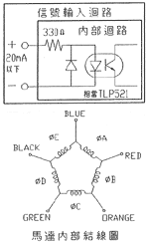
  輸  入  信  號  說  明
    接頭 | PIN NO. | 名稱 | 功能說明
    CN1 | 1 | CW + (PULSE +) | 單脈波：脈波輸入  雙脈波：正轉方向(CW)輸入
    CN1 | 2 | CW - (PULSE -)
    CN1 | 3 | CCW+(CW/CCW +) | 單脈波：旋轉方向輸入(H)時正轉  雙脈波：逆轉方向(CCW)輸入
    CN1 | 4 | CCW-(CW/CCW -)
    CN1 | 5 | HOLD OFF + | (H)時馬達激磁OFF
    CN1 | 6 | HOLD OFF -
    CN2 | 1 | TIMING | 全步級：10個PULSE輸出一次
    CN2 | 2 | O.H. | 驅動器過熱信號輸出
    CN2 | 3 | COM | 信號輸出共同點
    CN3 | 1 | BLACK | TAMAGAWA  (ORIENTAL)  高扭力型  馬達輸出接線 | 黑
    CN3 | 2 | GREEN | TAMAGAWA  (ORIENTAL)  高扭力型  馬達輸出接線 | 綠
    CN3 | 3 | ORANGE | TAMAGAWA  (ORIENTAL)  高扭力型  馬達輸出接線 | 橙
    CN3 | 4 | RED | TAMAGAWA  (ORIENTAL)  高扭力型  馬達輸出接線 | 紅
    CN3 | 5 | BLUE | TAMAGAWA  (ORIENTAL)  高扭力型  馬達輸出接線 | 藍
    CN4 | 1 | FG | 接地
    CN4 | 2 | FG
    CN4 | 3 | AC90~230V | 驅動器電源輸入AC85~264V
    CN4 | 4 | AC90~230V
    RUN旋鈕 |  | 運轉時電流設定旋鈕 | 馬達運轉電流調整
    STOP旋鈕 |  | 停止時電流設定旋鈕 | 馬達停止電流調整

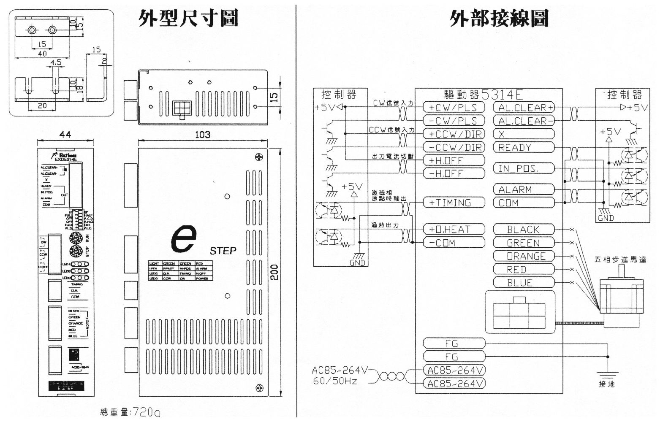
指撥開關SW設定說明
NO. | 功能模式 | 位置 | 作用 | 位置 | 作用
1 | 輸入信號方式 | 1P | 單脈波方式 | 2P | 雙脈波方式
2 | 步進角 | FULL | 0.72º/pulse | HALF | 0.36º/pulse
3 | 自動電流降低 | OFF | 無效 | A.C.D. | 有效
4 | 過熱保護 | OFF | 無效 | A.H.O. | 有效
5 | 自我測試 | TEST | 測試 | OFF | 關閉
6 | 異常動作選擇 | AL.S | 脈波截斷 | AL.C | 脈波繼續

